Weltpremiere der BRABUS Shadow 900 Deep Blue Signature Edition auf Mallorca

Elegant, exklusiv, zeitlos:
BRABUS Shadow 900 Deep Blue Signature Edition
Das Herz des Ozeans

Mallorca, 27. April 2022. Das neueste High-End-Sportboot von BRABUS Marine, die BRABUS Shadow 900 Deep Blue Signature Edition, feiert am 27. April 2022 in Port Calanova, Mallorca, ihre exklusive Weltpremiere. Die BRABUS Shadow 900 Deep Blue Signature Edition wurde speziell für die Bootsfans entwickelt, die die Magie maritimer High Performance erleben wollen. Sie kombiniert die für BRABUS Marine charakteristische, stets abrufbare Performance mit einem verlässlichen, komfortablen Handling ohne Kompromisse.

Nach dem Erfolg der BRABUS Shadow 900 Black-Ops Limited Edition macht auch die neue, ultra-elegante Deep Blue Signature Edition in typischer BRABUS Manier jeden Tag auf den Wellen zu einem unvergesslichen Erlebnis. Wie die luxuriösen BRABUS Supercars wurde auch die BRABUS Shadow 900 Deep Blue Signature Edition mit größter Liebe zum Detail und dem unbedingten Willen entwickelt, den Superlativ neu zu definieren und den für alle BRABUS Fahrzeuge charakteristischen One-Second-Wow Faktor zu bieten.

"Die Deep Blue verkörpert zeitlose Eleganz und die für BRABUS Marine typische, rasante Power und wird so in der Marina und natürlich auf dem Wasser für großes Aufsehen sorgen. Diese neue Edition zeichnet sich durch ihre aufregende Farbgebung aus, die von den geheimnisvollen Tiefen der Weltmeere inspiriert ist. Außerdem gibt es eine neue, äußerst komfortable Lounge-Option, die reichlich Platz für gemütliches Zusammensein schafft. Die hochwertige Polsterung im Farbton „BRABUS Platinum“ und die intensiven, blauen Carbon-Akzente passen hervorragend zum markanten, tiefblauen Rumpf dieses Bootes. Gemeinsam kreieren sie den ultimativen Signature Look dieser neuen Edition", sagt Jan-Erik Viitala, einer der Gründer von Axopar und BRABUS Marine.

Die exklusive Signature Edition führt das Erbe der preisgekrönten BRABUS Shadow 900 Reihe nahtlos fort. Sie ist mit einer Fülle von hochwertigen Merkmalen und Details ausgestattet, die von der unverwechselbaren Deep Blue Lackierung, dem Resultat arbeitsintensiver Glättungs-, Lackier- und Polierprozesse, bis zur intelligenten und innovativen Nutzung des vorhandenen Platzes auf dem Boot reichen. Der Eigner hat die Wahl zwischen einer vollständig offenen Achterkabine, einem umfangreichen Wet Bar Paket, einem Multi-Storage-Paket für die Aufbewahrung von Adventure- und Outdoor-Lifestyle-Equipment oder einer luxuriösen und äußerst komfortablen Achterkabine mit einem "Queen Size" Schlafbereich.

Für noch mehr Komfort und Platz beim geselligen Zusammensein an Bord können die Shadow 900 Deep Blue Spyder und Sun-Top Modelle mit einem neuen, weiter optimierten Lounge-Paket ausgestattet werden. Dieses bietet praktisch grenzenlose Möglichkeiten zum Entspannen, Sonnenbaden oder unbezahlbarer, gemeinsamer Zeit mit Familie, Freunden oder Gästen.

Für höchsten Komfort am Steuerstand umfasst die Lounge-Option Sitze mit seitlichen Armlehnen im Sofa-Stil. Die Rückenlehne kann für die nach vorne gerichtete Fahrposition verwendet oder umgedreht werden, wenn man die Sofasitze in nach achtern gerichteter Position nutzen möchte. Die Sonnenliege auf dem Vordeck wurde größer gestaltet und der Cockpittisch kann, um noch mehr Komfort zu bieten, mit einer Kissenauflage in eine weitere Sonnenliege verwandeln werden.

Die namensgebenden 900 Pferdestärken der BRABUS Shadow 900 Deep Blue Signature Edition werden von zwei Mercury Marine 450R 4,6-Liter V8 Viertakt-Rennmotoren produziert. Während die BRABUS Shadow Deep Blue mit Leichtigkeit über 60 Knoten Geschwindigkeit erreicht, bietet sie gleichzeitig Bestnoten im Handling und bei der Fahrbarkeit. Das Armaturenbrett mit Fingertipp-Steuerung und Touchscreen-Technologie verbessert das Handling, während das intelligente Kontrollmodul mit dem Bugstrahlruder für optimale Manövrierfähigkeit sorgt.

Zeitgleich mit der Präsentation dieses neuen Bootes, das in Port Calanova für großes Aufsehen sorgen wird, wird die Panerai Submersible S BRABUS Blue Shadow Edition vorgestellt. Als zweiter exklusiver Zeitmesser aus der Kooperation der italienischen Uhrenmanufaktur Panerai mit BRABUS vereinigt diese limitierte Taucheruhr das Beste beider Marken in Design und Funktionalität. Dazu gesellen sich authentische Schweizer Uhrmachertradition, ein unverwechselbares Design und höchste Zuverlässigkeit. Die auf nur 200 Exemplare weltweit limitierte Panerai Submersible S BRABUS Blue Shadow Edition beeindruckt mit einer Palette von Blau- und Grautönen.
Im Rahmen der Axopar Kundentage vom 28. April bis 1. Mai 2022 in Port Calanova, Mallorca, können Supercar-, Boot- und High-Performance-Enthusiasten die BRABUS Shadow 900 Sun-Top Deep Blue mit der neuen Lounge-Option und Wetbar-Paket erleben.

BRABUS SHADOW 900 DEEP BLUE SIGNATURE EDITION

Highlights der Modellpalette:
- Modellvarianten: Spyder (S), Sun-Top (ST), XC Cross Cabin (XC)
- Neue, exklusive Signature Edition Deep Blue Yachtlackierung mit aufwendigem Glättungs-, Lackier- und Polierprozess
- Neue, exklusive BRABUS Stepp-Polsterung im Farbton „BRABUS Platinum“
- Neue Lounge-Option für mehr Platz zum Zusammensein. Sofa-Layout für Fahrer und Beifahrer mit verstellbarer Rückenlehne für das vordere Sofa. Erweiterter Sonnenbadbereich mit zusätzlichen Getränkehaltern an den Flügeltüren (S, ST)
- Exklusive, tiefblaue Carbon-Details, Akzent-Elemente am Instrumententräger und den Boxen an den Seitenwänden
- LED-Dachleuchtenmodul in exklusivem, tiefblauem Finish
- Exklusive BRABUS Masterpiece Plaketten

Highlights der Serienausstattung:
- Hauptkabine wahlweise mit BRABUS fine leather in Schwarz/Hellgrau oder BRABUS fine leather in Hellgrau gepolstert
- Zwei Mercury Racing 450R Verado XL Motoren
- Mercury Joystick Steuerungssystem mit digitalem Ankerhaken und Autopilotfunktionen
- Verglastes Info-Display mit zwei 12-Zoll-Bildschirmen
- Intelligentes Steuermodul mit integrierten Bedienelementen
- 1st Mate Marine Sicherheitssystem
- VHF-Funksystem mit Handbediengerät
- Fusion Marine Entertainment-System
- Side-Power SE60 Bugstrahlruder
- Antifouling-Beschichtung in Dunkelgrau
- Feste Bugankerwinde mit Fernsteuerung
- 230 oder 120 Volt Stromanschluss inkl. Isolator, 60Ah Ladegerät
- Elektrisches Öffnen/Schließen der Schiebedachmarkise (ST, XC)
- Türen im Gullwing-Design
- Elektrische Toilette unter klappbarem L-Sofa integriert
- 80 Liter Frischwassersystem inklusive Schrank mit Spüle in der vorderen Lounge
- BRABUS Verbundwerkstoff-Deck in Platin/Schwarz
- Dusche auf der Backbordseite des Achterdecks
- Wasserski-Schleppbügel, mattschwarz lackiert
- BRABUS Shadow 900 Schriftzüge und Logos
- BRABUS 'Sign of Excellence' Schriftzug
- BRABUS Logos und Details
- Frontlounge in exklusivem BRABUS fine leather in Cool Grey/Schwarz mit roten Akzenten (serienmäßig mit Lounge-Option)
- Taschenfederkernmatratze für das Queensize-Bett in grau-schwarzem Karomuster mit roten Akzenten
- Sitzabdeckungen in Rot
- Seitliche Handläufe

BRABUS SHADOW 900 - Erweiterte Ausstattungspaket-Highlights:
- Wet Bar Paket
- Gasgrill an der Wet Bar
- Sitzbank achtern (XC)
- Multi-Staufach
- Heckkabine: BRABUS fine leather in Cool Grey/Schwarz mit roten Akzenten
- Erweitertes Carbon-Paket
- Carbon-Dachleuchtenaufsatz
- Erweitertes Navigationspaket
- Separate Kabine für Toiletten
- Warmwasser-Option**
- Klimaanlage in der vorderen Lounge
- Klimaanlage in der Hauptkabine (XC)
- Emissionsfreie Power Bank
- Webasto Heizung
- Infotainment Medienwand
- Klappbare Achterdeck-Sitze*
- Ankerwinde am Heck
- Dachgepäckträger
- Targa für Angler

*Nicht verfügbar mit BRABUS Achterkabine oder Multi-Staufach
**Warmwasser-Option nicht verfügbar mit Klimaanlage im vorderen Salon und in der Hauptkabine

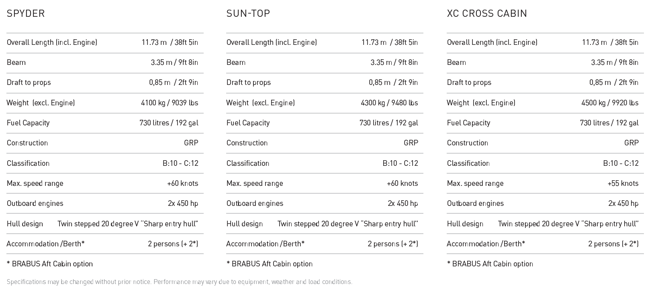

Mehr Informationen über die BRABUS Shadow 900 Baureihe

Das atemberaubende Flaggschiff der BRABUS Shadow Flotte ist eine Spitzenleistung im Bereich der Luxus-Sportboote. Die BRABUS Shadow 900 Reihe, bestehend aus Spyder, Sun-Top und XC Cross Cabin Versionen, wird nach den höchstmöglichen Standards in sorgfältiger Handarbeit gefertigt und vereint große Liebe zum Detail, maßgeschneiderte Technik und innovative Technologien.

Diese ausgefeilte Serie von Power Cruisern sorgt mit ihren charakteristischen Designmerkmalen und ihrer unübertroffenen Performance für den BRABUS One-Second-Wow Faktor. Die beiden 450R Verado XL 4,6 Liter V8-Viertaktmotoren von Mercury Marine leisten zusammen 900 PS. Daher auch der Name 900 und die herausragende Höchstgeschwindigkeit von mehr als 60 Knoten.

Über BRABUS Marine

BRABUS Marine ist die bahnbrechende Allianz von zwei der renommiertesten Unternehmen auf ihren jeweiligen Gebieten, dem preisgekrönten finnischen Bootsbauer Axopar Boats und BRABUS, dem Traditionshersteller luxuriöser Hochleistungsautomobile.

Ziel dieser Kooperation ist es, luxuriöse Tagesausflüge mit ihren ultraexklusiven und begeisternden Sportbooten neu zu definieren. BRABUS Marine ist auf Luxusprodukte für den weltweiten Markt spezialisiert und auf dem Weg, sich als eine der legendärsten Bootsmarken der Welt zu etablieren.

https://www.brabus.com/en/boats/brabusmarine.html

Medienansprechpartner für weitere Informationen zu dieser Meldung:

Frau Marit Holmlund-Sund
Leiterin Brand & Marketing
Axopar Boats Oy
Mobil: +358 (0)40 538 3519
marit.holmlund-sund@axopar.com

Adam Fiander oder Mike Wills
Broad Reach Communications Ltd
adam@broadreachcomms.co.uk /+44 (0)7703 598903
mike@broadreachcomms.co.uk / +44 (0)7884 075439

